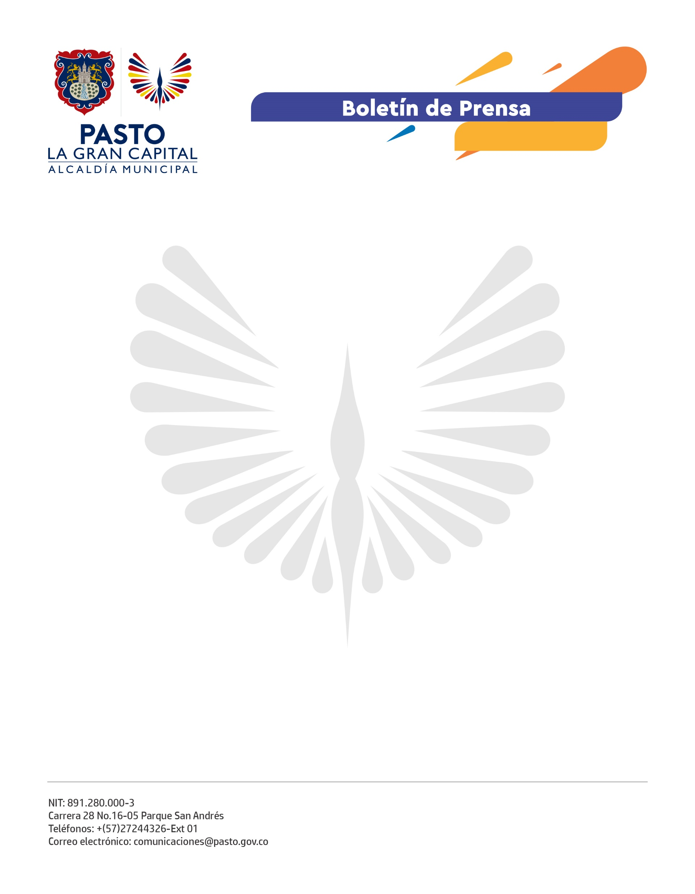
No. 325
27 de julio de 2021

ALCALDÍA REFUERZA SEGURIDAD Y VIGILANCIA EN DIFERENTES COMUNAS PARA GARANTIZAR LA TRANQUILIDAD DE LOS HABITANTES

La Alcaldía y la Policía Metropolitana de Pasto adelantaron operativos en diferentes sectores de la ciudad con el objetivo de garantizar la seguridad y tranquilidad de sus habitantes, además de intervenir parques y establecimientos comerciales para efectuar control sobre la aplicación de los protocolos de bioseguridad.

La Secretaría de Gobierno y la Dirección Administrativa de Espacio Público, unidas a la Oficina de Rentas Departamental, llegaron a la urbanización Torres de San Luis y San Sebastián de la comuna 10 para atender las solicitudes sobre los altos niveles de inseguridad, alteración de la tranquilidad y consumo de estupefacientes en menores de edad. Se realizaron procedimientos de control, verificación y prevención, además de actividades de pedagogía y sensibilización acerca de la importancia de cumplir con la normatividad establecida en el decreto 260 del 21 de julio de 2021.

Así mismo y con el apoyo de la Secretaría de Tránsito se realizaron operativos en la Avenida Idema, Parques de Santiago, La Aurora, Infantil y Rumipamba y en 33 establecimientos comerciales, con el fin de verificar el cumplimiento de protocolos de bioseguridad, asistencia de menores de edad y legalidad de documentos en los establecimientos comerciales además del aforo establecido.

Se destacan como resultados del fin de semana, la incautación de 73 botellas de aguardiente sin estampillas y 9 botellas de alcohol etílico; 5 armas blancas y su respectivo comparendo; sustancias psicoactivas y un menor de edad entregado a sus padres. En la visita realizada a establecimientos comerciales, 2 gastrobares fueron suspendidos temporalmente por no contar con la documentación legal para su funcionamiento. También se desinfectaron dos parques por parte de Espacio Público.

“El propósito de este operativo fue verificar el adecuado funcionamiento de los hoteles y establecimientos comerciales en los diferentes sectores de la ciudad para evitar la propagación del Covid-19. Adicionalmente, se incautaron sustancias sicoactivas y bebidas alcohólicas adulteradas, desinfección de parques, control de aforo”, aseguró el subsecretario de Justicia y Seguridad, Jimmy Alexander Mosquera Campaña.

La Alcaldía de Pasto reafirma su compromiso con la seguridad y convivencia ciudadana, en cumplimiento de la normatividad para una sana convivencia.

